Instrucciones para la grabación y el envío de presentaciones locutadas para el congreso INGEGRAF 2021

Aspectos IMPORTANTES para tener en cuenta:

- La fecha límite para la recepción de vídeos será el día 21 de junio de 2021.
- INGEGRAF es un congreso de carácter internacional, siendo el idioma oficial del congreso el inglés, si bien las ponencias podrán realizarse, extraordinariamente en Español.
- Comprueba el tiempo del que dispones, los vídeos deberán tener una duración aproximada de 9 minutos con un máximo de 12 minutos. Al preparar tu presentación, recuerda ceñirte al mismo.
- En el INGRGRAF 2021 tenemos un programa muy ajustado, por lo que es muy importante que seamos muy escrupulosos con los tiempos. Los vídeos con una duración mayor a la indicada podrán ser cortados, por lo que se perderá el final de la presentación y quedará incompleta.
- Cada sesión habrá un moderador. Las sesiones se organizarán con 4 ponencias consecutivas y un turno final de preguntas para todas.
- Los vídeos se deberán enviar a través de la plataforma de intercambio de ficheros de la UPV. Además, el día de la presentación cada ponente deberá tenerlos preparados para emitirlos desde su propio equipo.
- La plantilla que deberá usarse es la del congreso que se encuentra y puede descargarse en la página www de Ingegraf.

¿Cómo realizar la grabación de mi presentación locutada para el congreso INGEGRAF 2021?

La opción más sencilla, y la recomendada, es realizar la grabación utilizando Microsoft PowerPoint. Los pasos para seguir para realizarlo desde power point son los siguientes.

PASO 1: En el menú “Presentación con diapositivas” selecciona la opción “Grabar presentación con diapositivas”.

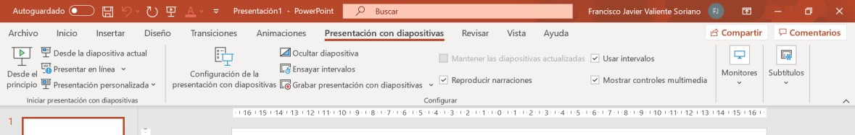
Vista en un ordenador con Windows:

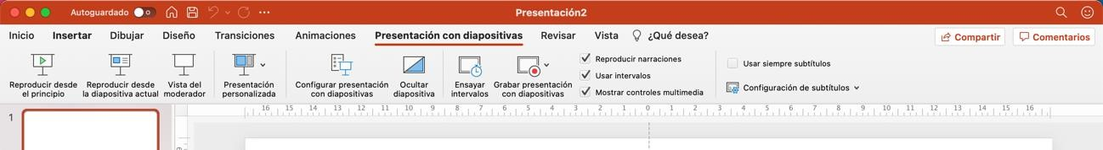
Vista en un ordenador con iO
S
:

Esta opción te llevará a la siguiente pantalla, que será en la que realizarás y comprobarás la grabación:
Vista en un ordenador con Windows:
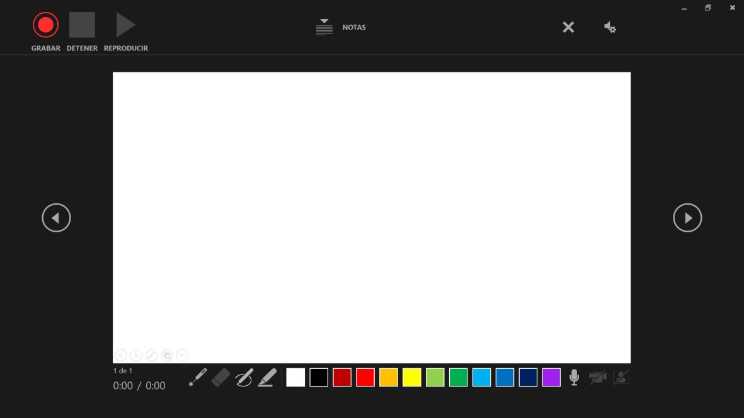

Vista en un ordenador con iOS:
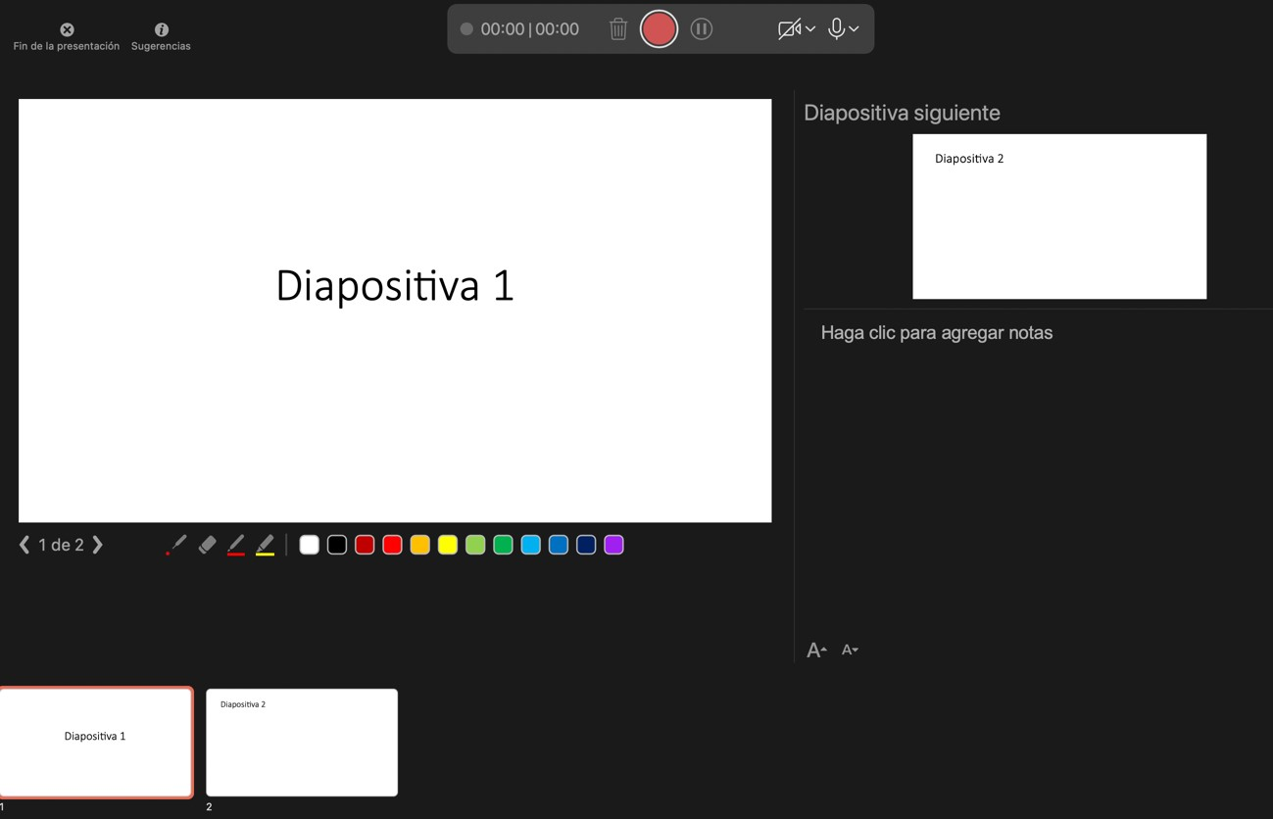

PASO 2: En esta pantalla podrás iniciar la grabación pulsando el botón rojo que se encuentra en la parte superior de la pantalla. También puedes encontrar la opción de activar la cámara (opcional) y el micrófono (obligatorio para poder grabar).

Si durante la grabación quieres que tu ratón se vea como un puntero laser sobre las diapositivas, puedes realizarlo de una forma muy sencilla:

En Windows:
Manten presionada la tecla Ctrl y, a continuación, haz clic y arrastra el botón izquierdo del mouse para apuntar al contenido de la diapositiva a la que deseas llamar la atención.

Sugerencia: Si deseas que el público vea el puntero láser, pero no el puntero del mouse, asegúrate de mantener presionada la tecla Ctrl antes de mover el mouse para mantener el puntero del mouse oculto.

En iOS:
En la esquina inferior izquierda de la diapositiva aparecen cuatro botones auxiliares.
Haz clic en el botón Lápiz y, a continuación, elige la opción “Puntero láser” en el menú emergente:
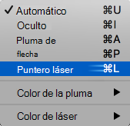
Ya puedes arrastrar el mouse para apuntar al contenido de la diapositiva sobre el que desees llamar la atención.

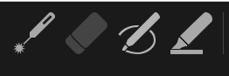

PASO 3: Puedes realizar la grabación de toda la presentación de una sola vez o puedes realizar la grabación por diapositivas. En cualquiera de los dos casos el programa guardará la presentación por diapositivas, de forma que si no has quedado conforme con la grabación de alguna diapositiva solamente tienes que eliminar la grabación de dicha diapositiva y volver a grabarla.
Para ello, dentro del menú “Grabar presentación con diapositivas” debes avanzar hasta la diapositiva que deseas modificar, y una vez en ella pulsar en el icono borrar que se encuentra a la izquierda del icono que hemos utilizado para grabar. Una vez hecho esto, la diapositiva habrá quedado “limpia” y podrás volver a grabar tanto tu voz como los movimientos del mouse, si has seleccionado la opción puntero láser.

IMPORTANTE: Recuerda que la grabación se realiza por diapositivas, por lo que para una grabación óptima lo recomendable es que al finalizar con una diapositiva esperes un segundo antes de pasar a la siguiente, de esta forma evitarás que se corten las últimas palabras dichas en cada diapositiva.

PASO 4: Una vez que has quedado conforme con tu presentación, solamente te queda guardarla en formato vídeo. Para ello, debes ir al menú Archivo > Exportar y en formato de archivo seleccionar el formato de vídeo.

Debes grabar el vídeo en formato MP4 y en resolución HD (720).
El nombre del archivo deberá ser el siguiente: Numero de la presentación sin puntos_ ApellidosAutor_Nombre_Título tres primeras palabras

¿Cómo envío el vídeo de mi presentación locutada para el congreso INGEGRAF 2021?

- Para el envío de los vídeos se ruega se utilice Intercambio de ficheros UPV, “acceso para otros usuarios” y se remita a ingegraf@upv.es
- Se puede además utilizar como alternativa la plataforma de intercambio de archivos WeTransfer (https://wetransfer.com/).

- Para compartir archivos a través de WeTransfer es necesario:
o Adjuntar en la web el archivo a compartir (en este caso, el vídeo de la presentación). o Indicar la dirección de correo electrónico de destino: ingegraf@upv.es o Indicara la dirección de correo electrónico del remitente, este paso es importante para poder recibir el mensaje de confirmación de envío y posterior descarga del archivo.
- Tras enviar el archivo por WeTransfer, recibirás un correo de confirmación de envío remitido por la plataforma. Deberás guardarlo como prueba del envío.

Más información:
Para mas información puedes visitar las siguientes páginas web:
- Cómo locutar una presentación en PowerPoint 2013 y 2016 Cómo grabar nuestra voz en PowerPoint: https://www.youtube.com/watch?v=iN3Fctmbr-4
- Convertir una presentación en un vídeo: https://support.microsoft.com/eses/office/convertir-una-presentación-en-un-v%C3%ADdeo-c140551f-cb37-
4818-b5d4-3e30815c3e83#OfficeVersion=Office_365
- Grabar una presentación con diapositivas con narración e intervalos de diapositivas: https://support.microsoft.com/es-es/office/grabar-unapresentación-con-diapositivas-con-narración-e-intervalos-de-diapositivas-
0b9502c6-5f6c-40ae-b1e7-e47d8741161c#officeversion=2013,_2016
- Convertir el mouse en un puntero láser: https://support.microsoft.com/eses/office/convertir-el-mouse-en-un-puntero-láser-77367b36-d25b-4ed2-8c87358bc216a1e0
- How to Add Voice Over on PowerPoint Slides (Vídeo de YouTube): https://www.youtube.com/watch?v=tzJ1dZBGpUg&list=PLXPr7gfUMmKw9OHjI S_KT79X9pZT6Obls&index=14

Cuestiones y aclaraciones.
Escribir a: ingegraf@upv.es
Secretaría Técnica -

